Orange Pi Zero 2

内容 （可隐藏）
1 介绍
2 用途
3 硬件特性
4 视图
4.1顶层视图和底层视图
4.2 接口详情图
5 版本更新历史
6 快速入门
6.1. 准备需要的配件
6.2. 下载开发板的镜像和相关的资料
6.3. 基于Windows PC将Linux镜像烧写到TF卡的方法
6.3.1. 使用balenaEtcher烧录Linux镜像的方法
6.3.2. 使用Win32Diskimager烧录Linux镜像的方法
6.4. 基于Ubuntu PC将Linux镜像烧写到TF卡的方法
6.5. 烧写Android镜像到TF卡的方法
6.6. 启动香橙派开发板
6.7. 调试串口的使用方法
6.7.1. 调试串口的连接说明
6.7.2. Ubuntu平台调试串口的使用方法
6.7.3. Windows平台调试串口的使用方法
6.8. 使用开发板26pin或13pin接口中的5v引脚供电说明
6.9. 使用开发板13pin接口扩展USB接口的方法

更多关于Orange Pi Zero 2的使用信息，请查看Orange Pi Zero 2用户手册。（点击下载）

- 介绍
Orange Pi Zero2 采用全志H616 64位高性能四核Cortex-A53处理器，拥有512MB/1GB DDR3两种内存规格可选，支持多种视频格式的解码，比如H.265、H.264、VP9、MPEG-1、MPEG-2、MPEG-4等，并且Micro-HDMI输出支持4K显示，GPU升级到了Mali-G31 MP2，支持OpenGL ES 1.0/2.0/3.2等。此外，Orange Pi Zero2还可以通过13pin接口配合转接板，扩展耳机+2*USB2.0+TVout+红外的功能，另外板上的26pin扩展功能口，进一步丰富了主板的功能接口，提升了开发的潜力。

2 用途
我们可以用它实现：
- 一台小型的Linux桌面计算机
- 一台小型的Linux网络服务器
- 安装Klipper上位机控制3D打印机
- Android TV电视盒子
当然还有其他更多的功能，因为Orange Pi开发板可以安装Debian和Ubuntu这样的Linux系统，以及Android TV这样的系统，也就意味着我们可以在开发板硬件和软件支持的范围内，来实现各种各样的功能。

3 硬件特性
CPU | 全志H616四核64位1.5GHz高性能Cortex-A53处理器
GPU | Mali G31 MP2  Supports OpenGL ES 1.0/2.0/3.2、OpenCL 2.0
内存 | 1GB DDR3 (与GPU共享）
板载存储 | TF卡插槽、2MB SPI Flash
以太网 | 支持10/100M/1000M以太网
WIFI+蓝牙 | • AW859A芯片、支持IEEE 802.11 a/b/g/n/ac、BT5.0
视频输出 | • Micro HDMI 2.0a  • TV CVBS output, 支持PAL/NTSC（通过13pin扩展板）
音频输出 | • Micro HDMI输出  • 3.5mm音频口（通过13pin扩展板）
电源 | USB Type C接口输入
USB 2.0 端口 | 3个USB 2.0 HOST（其中两个通过13pin扩展板）
26pin接头 | 带有I2Cx1、SPIx1、UARTx1以及多个GPIO口
13pin接头 | 带有USB 2.0 HOSTx2、TV-OUT、LINE OUT、IR-RX、以及3个GPIO口
调试串口 | UART-TX、UART-RX以及GND
LED灯 | 电源指示灯和状态指示灯
红外接收 | 支持红外遥控器（通过13pin扩展板）
支持的操作系统 | Android10 TV、Ubuntu、Debian等操作系统
外观规格介绍
产品尺寸 | 85mm×56mm
重量 | 30g

4 视图

4.1 顶层视图和底层视图（两张图可以排成一行）
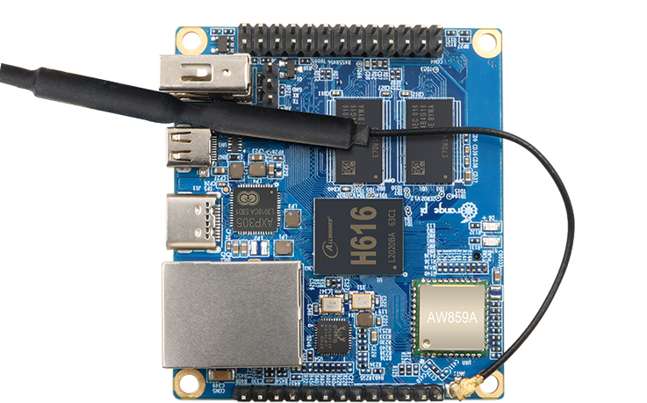（顶层视图）

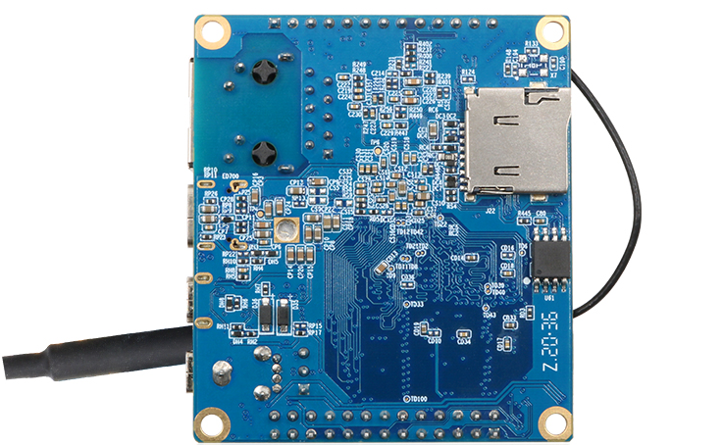

（底层视图）

4.2接口详情图
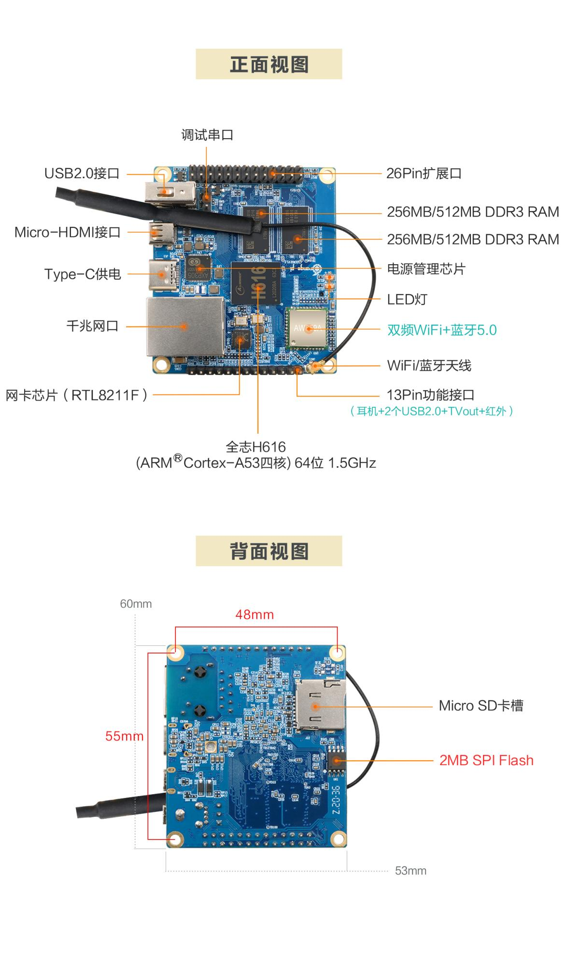
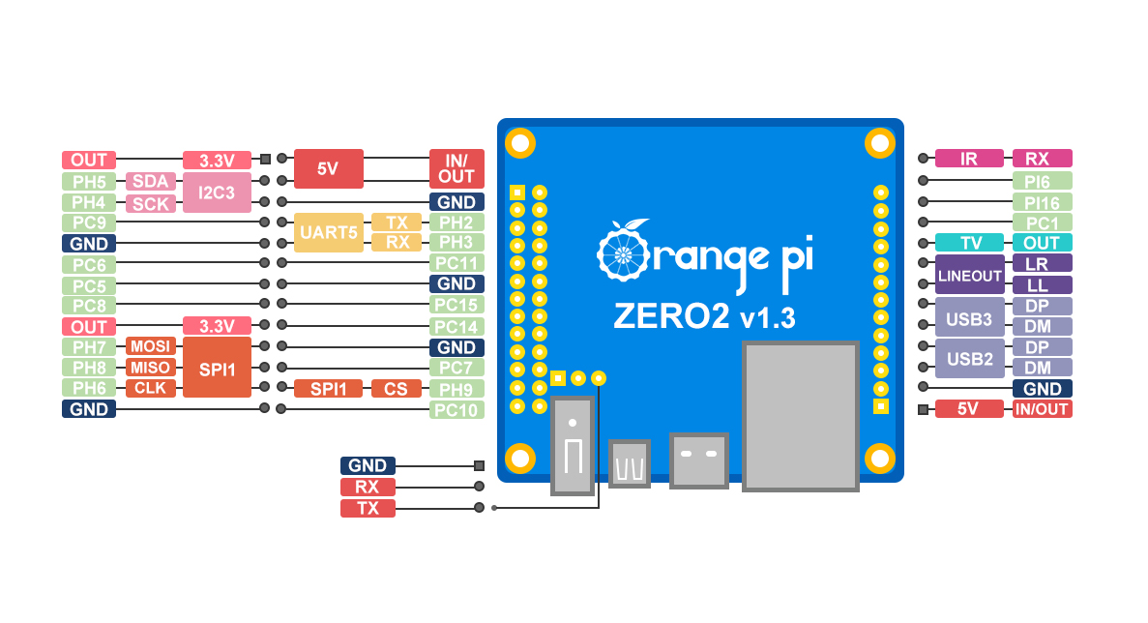
四个定位孔的直径都是3.0mm

5 版本更新历史

版本 | 日期 | 更新说明
v3.6 | 2022-04-20 | - Linux系统USB麦克风测试方法  - 在桌面Linux系统中测试音频的方法  - Linux5.16 I2C、SPI、UART和PWM的测试方法  - Linux: 腾讯ncnn神经网络前向计算框架测试方法  - Ubuntu20.04 ROS 2 Galactic的安装方法  - Debian12 Linux5.16系统GPU测试说明  - 添加新版本orangepi-build使用说明  - 添加部分注意事项说明
v3.7 | 2022-05-20 | - 支持Ubuntu22.04的服务器和桌面版镜像  - Ubuntu22.04 Linux5.16 GPU测试说明  - Ubuntu22.04安装浏览器的方法  - Linux桌面版系统root用户自动登录的设置方法  - Linux桌面版系统禁用桌面的方法  - Linux:手动扩容TF卡中rootfs分区容量的方法  - Linux:缩小TF卡中rootfs分区容量的方法  - Linux桌面版系统触摸屏隐藏鼠标光标的方法  - Linux:face_recognition人脸识别库的安装和测试方法  - Debian: OpenMediaVault 5.x和6.x的安装方法  - Ubuntu 20.04 ROS 1 Noetic的安装方法  - Linux: Pi-hole的安装方法  - Debian10: Tensorflow的安装方法  - Linux:GotoHTTP使用介绍
v3.8 | 2022-06-13 | - Linux: 安装内核头文件的方法  - 设置Linux系统第一次启动自动连接网络的方法  - KlipperScreen打开鼠标光标方法

- 快速入门

6.1准备需要的配件
- TF卡，最小8GB容量的class10级或以上的高速闪迪卡
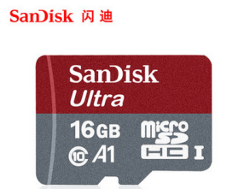
使用其他品牌的TF卡（非闪迪的TF卡），如下图所示（包含但不仅限这些卡），已经有朋友反馈系统启动过程中会出现问题，比如系统启动到一半卡住不动，或者reboot命令无法正常使用，最后都是换了闪迪牌的TF卡后才解决的。所以如果您使用的是非闪迪牌的TF卡发现系统启动或者使用过程有问题，请更换闪迪牌的TF卡后再测试
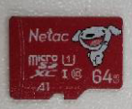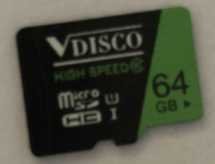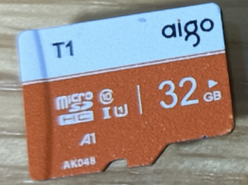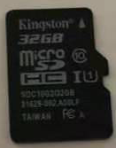
目前反馈在Orange Pi Zero 2上启动有问题的部分TF卡

另外，在其他型号的开发板上能正常使用的TF卡并不能保证在Orange Pi Zero 2上也一定能正常启动，这点请特别注意

- TF卡读卡器，用于读写TF卡
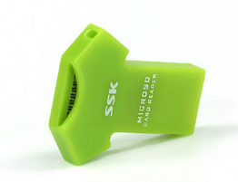

- Micro HDMI转HDMI连接线，用于将开发板连接到HDMI显示器或者电视进行显示
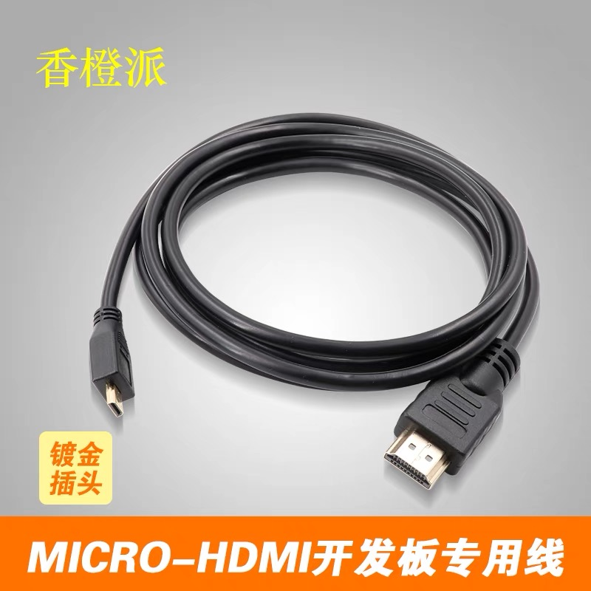

注意，请不要使用下图所示的这种比较宽的Micro HDMI转接头，由于开发板的USB接口、Micro HDMI接口和Type-C电源接口之间的间距比较小，可能会导致三者无法同时插入到开发板。
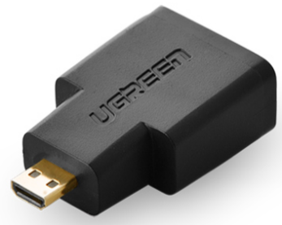

- 电源，如果有5V/2A或5V/3A的电源头那就只需要准备一根下面左边图片所示的USB转Type C接口的数据线，另外也可以使用类似下面右边图片所示的线和电源头一体的5V/2A或者5V/3A的高品质USB Typc C接口电源适配器


- 13pin扩展板
  - 扩展板实物如下所示
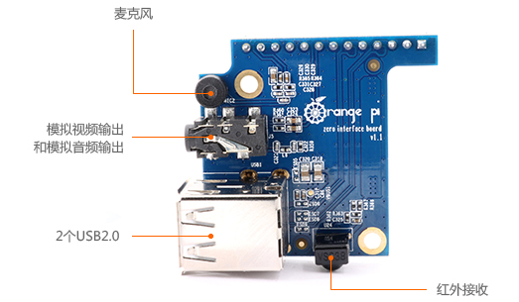
  - 扩展板插入开发板的方式如下所示，切记不要插反了
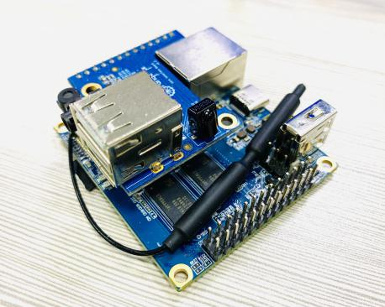
  - Orange Pi Zero 2开发板上的13pin排针可以接上扩展板来扩展开发板上没有的功能，扩展板可以使用的功能有
1 | 麦克风（Mic） | 不支持，不支持，不支持！！！  13pin扩展板是一个通用型号的扩展板，适用于Orange Pi多款开发板，但是Orange Pi Zero2的13pin接口是没有Mic功能的，所以13pin扩展板上虽然有Mic，但是在Orange Pi Zero 2上是不能用的，13pin扩展板在Orange Pi Zero 2上主要用来扩展除Mic以外的其他功能。  如果需要使用MIC功能，可以通过USB接口来扩展，手册第三章中有USB MIC的使用方法。
2 | 模拟音视频输出接口 | 支持，可用于接耳机播放音乐，或者通过AV线接电视输出模拟音视频信号（仅安卓系统）。
3 | USB 2.0 Host x 2 | 支持，用于接USB键盘、鼠标以及USB存储设备。
4 | 红外接收功能 | 支持，通过红外遥控可以控制Android系统。
  - Orange Pi Zero 2开发板13pin排针的原理图如下所示
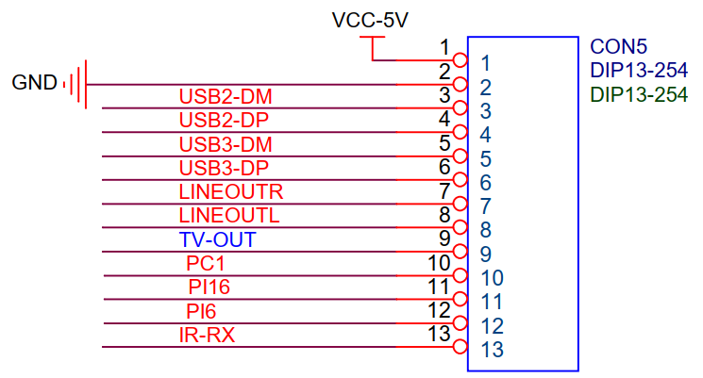

- USB接口的鼠标和键盘，只要是标准USB接口的鼠标和键盘都可以，鼠标和键盘可以用来控制Orange Pi开发板

- 红外遥控器，主要用于控制安卓系统

注意，空调的遥控或者电视机的遥控是无法控制Orange Pi开发板的，只有Orange Pi提供的遥控才可以。

- 百兆或者千兆网线，用于将开发板连接到因特网

- AV视频线，如果希望通过AV接口而不是HDMI接口来显示视频，那么就需要通过AV视频线将开发板连接到电视
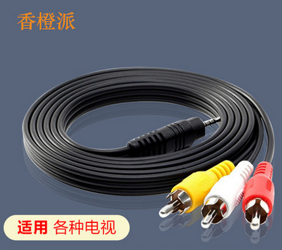

- 散热片，如果担心开发板的温度过高，可以加个散热片，散热片贴在H616芯片上即可
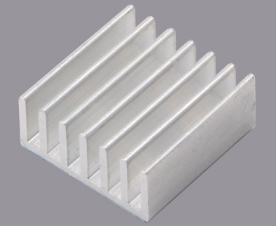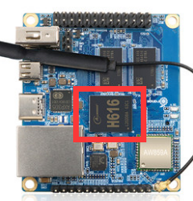

- 5V的散热风扇，如下图所示，开发板的26pin和13pin接口上都有5V和GND引脚可以接散热风扇，26pin和13pin排针的间距为2.54mm，散热风扇的电源接口参照这个规格去淘宝购买即可
注意，开发板插上电源后5V引脚就可以直接使用，无需其他设置，另外5V引脚输出的电压是无法通过软件调节和关闭的。
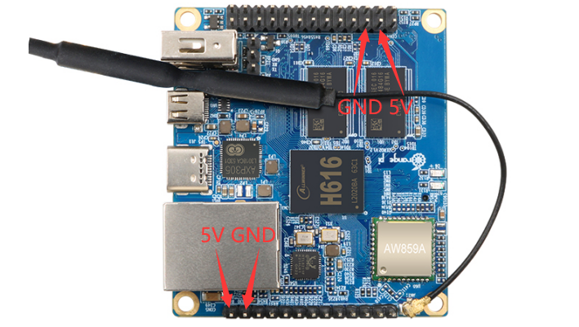

- 配套外壳，有透明外壳和黑色外壳可供选择
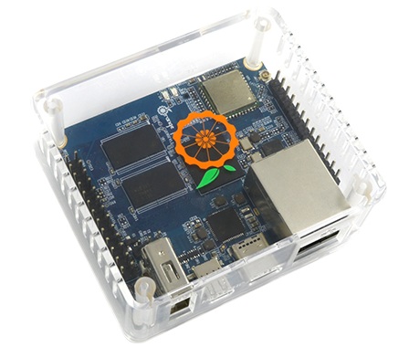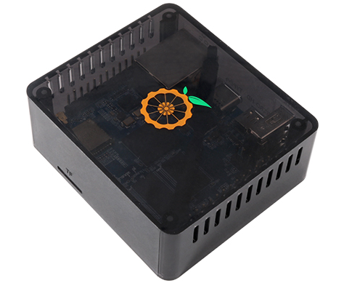
注意，Orange Pi Zero 2的配套外壳是无法装下13pin扩展板的。

- USB转TTL模块和杜邦线，使用串口调试功能时，需要USB转TTL模块和杜邦线来连接开发板和电脑
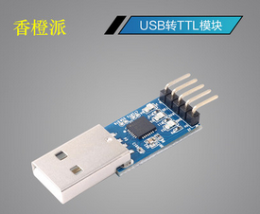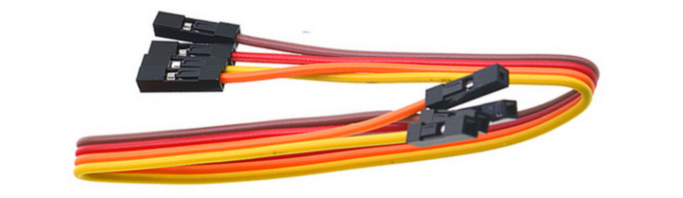
注意，开发板使用的TTL电平是3.3v的，除了上图所示的USB转TTL模块外，其他类似的3.3v的USB转TTL模块一般也都是可以的。

- 安装有Ubuntu和Windows操作系统的个人电脑
1 | Ubuntu14.04.6 PC | 可选，用于编译Android源码
2 | Ubuntu18.04 PC | 可选，用于编译Linux源码
3 | Windows PC | 用于烧录Android和Linux镜像

6.2下载开发板的镜像和相关的资料
- 中文版资料的下载网址为
http://www.orangepi.cn/downloadresourcescn/
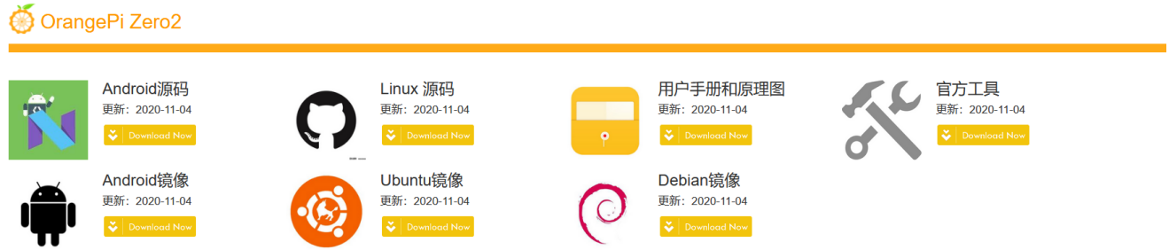

- 英文版资料的下载网址为
http://www.orangepi.org/downloadresources/
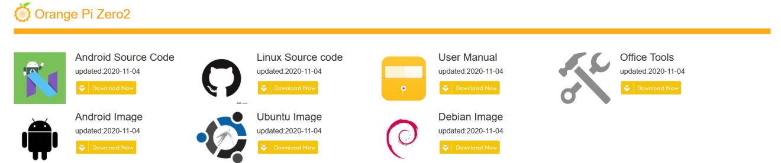

- 资料主要包含
  - Android源码：保存在百度云盘和谷歌网盘上
  - Linux源码：保存在Github上
  - 用户手册和原理图：芯片相关的数据手册也会放在这里
  - 官方工具：主要包括开发板使用过程中需要用到的软件
  - Android镜像：保存在百度云盘和谷歌网盘上
  - Ubuntu镜像：保存在百度云盘和谷歌网盘上
  - Debian镜像：保存在百度云盘和谷歌网盘上

6.3 基于Windows PC将Linux镜像烧写到TF卡的方法
注意，这里说的Linux镜像具体指的是从Orange Pi资料下载页面下载的Debian或者Ubuntu这样的Linux发行版镜像。

6.3.1使用balenaEtcher烧录Linux镜像的方法
- 首先准备一张8GB或更大容量的TF卡，TF卡的传输速度必须为class10级或class10级以上，建议使用闪迪等品牌的TF卡

- 然后使用读卡器把TF卡插入电脑

- 从Orange Pi的资料下载页面下载想要烧录的Linux操作系统镜像文件压缩包，然后使用解压软件解压，解压后的文件中，以“.img”结尾的文件就是操作系统的镜像文件，大小一般都在1GB以上

- 然后下载Linux镜像的烧录软件——balenaEtcher，下载地址为
https://www.balena.io/etcher/

- 进入balenaEtcher下载页面后，点击绿色的下载按钮就可以下载balenaEtcher的安装包，也可以通过下拉框选择balenaEtcher的Portable版本的软件，Portable版本无需安装，双击打开就可以使用
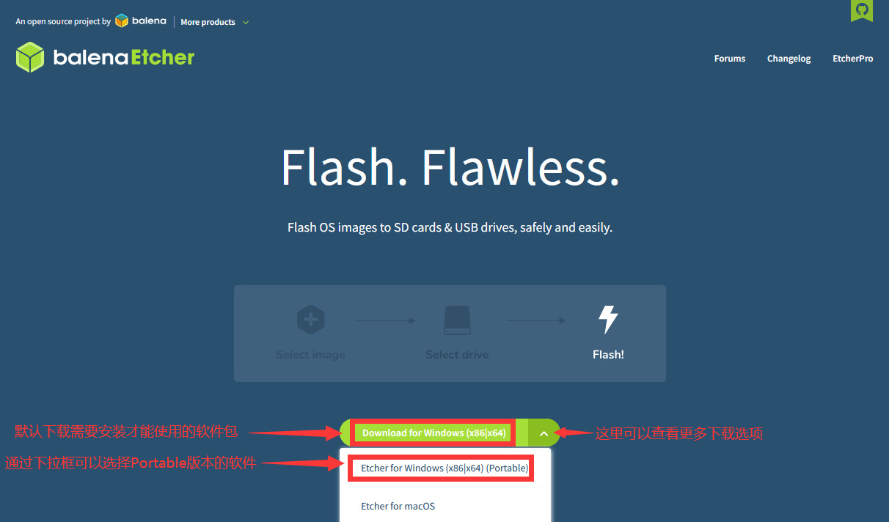

- 如果下载的是需要安装版本的balenaEtcher，请先安装再使用。如果下载的Portable版本balenaEtcher，直接双击打开即可，打开后的balenaEtcher界面如下图所示
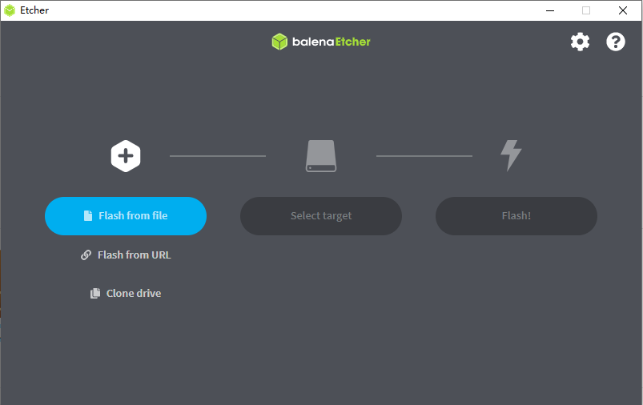

- 使用balenaEtcher烧录Linux镜像的具体步骤如下所示
  - 首先选择要烧录的Linux镜像文件的路径
  - 然后选择TF卡的盘符
  - 最后点击Flash就会开始烧录Linux镜像到TF卡中
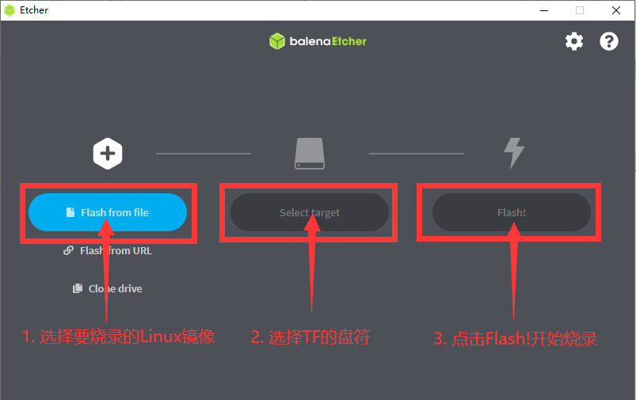

- balenaEtcher烧录Linux镜像的过程显示的界面如下图所示，另外进度条显示紫色表示正在烧录Linux镜像到TF卡中
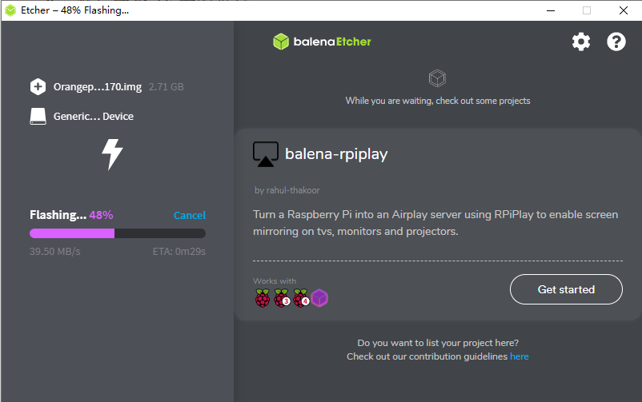

- Linux镜像烧录完后，balenaEtcher默认还会对烧录到TF卡中的镜像进行校验，确保烧录过程没有出问题。如下图所示，显示绿色的进度条就表示镜像已经烧录完成，balenaEtcher正在对烧录完成的镜像进行校验
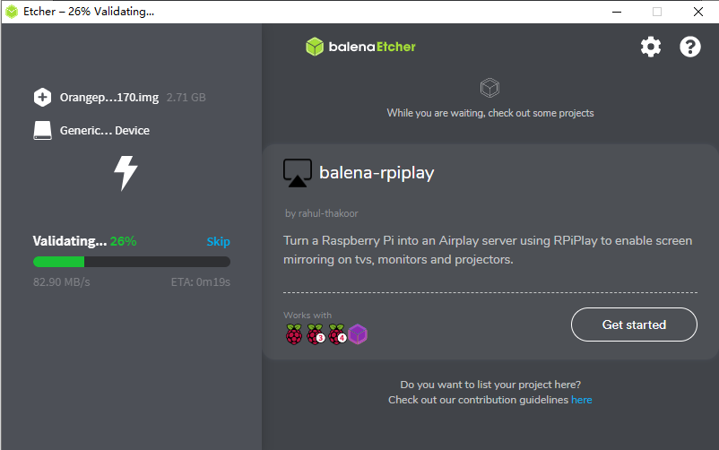

- 成功烧录完成后balenaEtcher的显示界面如下图所示，如果显示绿色的指示图标说明镜像烧录成功，此时就可以退出balenaEtcher，然后拔出TF卡插入到开发板的TF卡槽中使用了
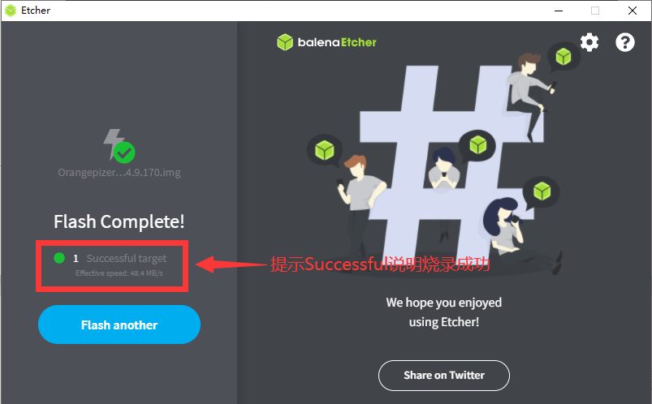

6.3.2使用Win32Diskimager烧录Linux镜像的方法
- 首先准备一张8GB或更大容量的TF卡，TF卡的传输速度必须为class10级或class10级以上，建议使用闪迪等品牌的TF卡

- 然后使用读卡器把TF卡插入电脑

- 接着格式化TF卡
  - 可以使用SD Card Formatter这个软件格式化TF卡，其下载地址为
https://www.sdcard.org/downloads/formatter/eula_windows/SDCardFormatterv5_WinEN.zip

  - 下载完后直接解压安装即可，然后打开软件

  - 如果电脑只插入了TF卡，则“Select card”一栏中会显示TF卡的盘符，如果电脑插入了多个USB存储设备，可以通过下拉框选择TF卡对应的盘符
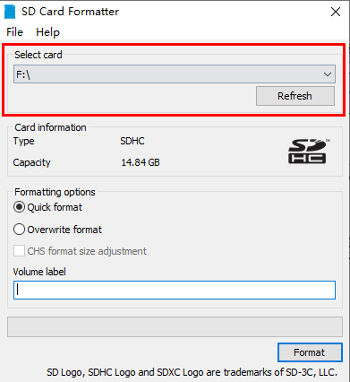

  - 然后点击“Format”，格式化前会弹出一个警告框，选择“是(Y)”后就会开始格式化
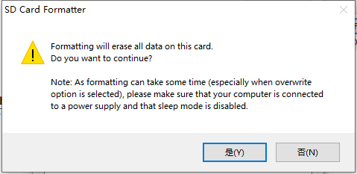

  - 格式化完TF卡后会弹出下图所示的信息，点击确定即可
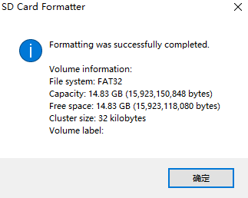

- 从Orange Pi的资料下载页面下载想要烧录的Linux操作系统镜像文件压缩包，然后使用解压软件解压，解压后的文件中，以“.img”结尾的文件就是操作系统的镜像文件，大小一般都在1GB以上

- 使用Win32Diskimager烧录Linux镜像到TF卡
  - Win32Diskimager的下载页面为
http://sourceforge.net/projects/win32diskimager/files/Archive/

  - 下载完后直接安装即可，Win32Diskimager界面如下所示
    - 首先选择镜像文件的路径
    - 然后确认下TF卡的盘符和“设备”一栏中显示的一致
    - 最后点击“写入”即可开始烧录
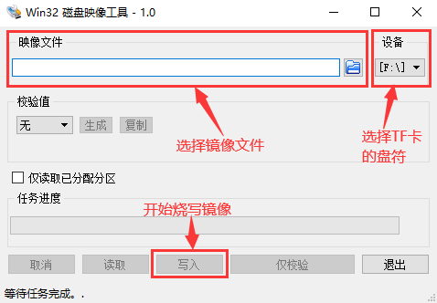
  - 镜像写入完成后，点击“退出”按钮退出即可，然后就可以拔出TF卡插到开发板中启动

6.4基于Ubuntu PC将Linux镜像烧写到TF卡的方法
注意，这里说的Linux镜像具体指的是从Orange Pi资料下载页面下载的Debian或者Ubuntu这样的Linux发行版镜像，Ubuntu PC指的是安装了Ubuntu系统的个人电脑。

- 首先准备一张8GB或更大容量的TF卡，TF卡的传输速度必须为class10级或class10级以上，建议使用闪迪等品牌的TF卡

- 然后使用读卡器把TF卡插入电脑

- 下载balenaEtcher软件，下载地址为
https://www.balena.io/etcher/

- 进入balenaEtcher下载页面后，请通过下拉框选择Linux版本的软件进行下载
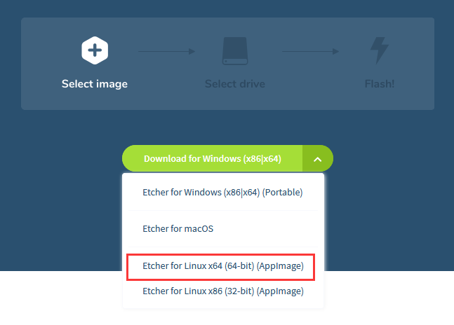
- 下载完后请先使用unzip命令解压下载的压缩包，解压后的balenaEtcher-1.5.109-x64.AppImage就是烧录Linux镜像需要的软件
test@test:~$ unzip balena-etcher-electron-1.5.109-linux-x64.zip
Archive: balena-etcher-electron-1.5.109-linux-x64.zip
inflating: balenaEtcher-1.5.109-x64.AppImage
test@test:~$ ls
balenaEtcher-1.5.109-x64.AppImage balena-etcher-electron-1.5.109-linux-x64.zip

- 从Orange Pi的资料下载页面下载想要烧录的Linux操作系统镜像文件压缩包，然后使用解压软件解压，解压后的文件中，以“.img”结尾的文件就是操作系统的镜像文件，大小一般都在1GB以上
7z结尾的压缩包的解压命令如下所示
test@test:~$ 7z x Orangepizero2_2.2.0_ubuntu_focal_desktop_linux4.9.170.7z
test@test:~$ ls Orangepizero2_2.2.0_ubuntu_focal_desktop_linux4.9.170.*
Orangepizero2_2.2.0_ubuntu_focal_desktop_linux4.9.170.7z Orangepizero2_2.2.0_ubuntu_focal_desktop_linux4.9.170.sha #校验和文件
Orangepizero2_2.2.0_ubuntu_focal_desktop_linux4.9.170.img #镜像文件

- 解压镜像后可以先用sha256sum -c *.sha命令计算下校验和是否正确，如果提示成功说明下载的镜像没有错，可以放心的烧录到TF卡，如果提示校验和不匹配说明下载的镜像有问题，请尝试重新下载
test@test:~$ sha256sum -c *.sha
orangepizero2_2.2.0_ubuntu_bionic_server_linux4.9.170.img: 成功

- 然后在Ubuntu PC的图形界面双击balenaEtcher-1.5.109-x64.AppImage即可打开balenaEtcher（无需安装），balenaEtcher打开后的界面显示如下图所示
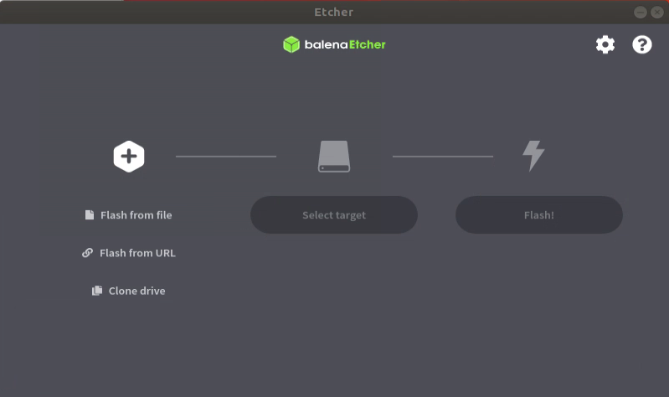

- 使用balenaEtcher烧录Linux镜像的具体步骤如下所示
  - 首先选择要烧录的Linux镜像文件的路径
  - 然后选择TF卡的盘符
  - 最后点击Flash就会开始烧录Linux镜像到TF卡中
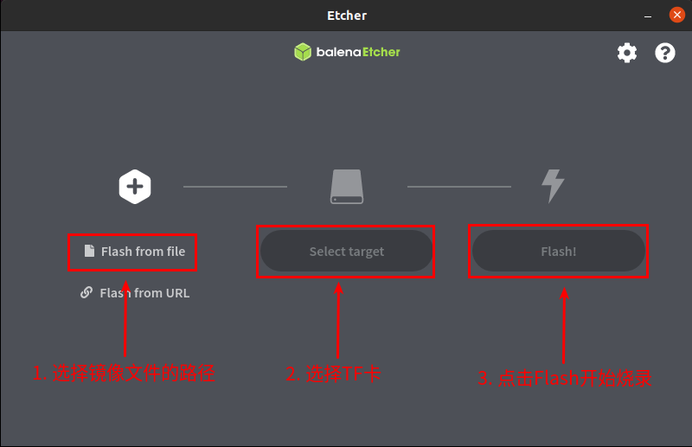

- balenaEtcher烧录Linux镜像的过程显示的界面如下图所示，另外进度条显示紫色表示正在烧录Linux镜像到TF卡中
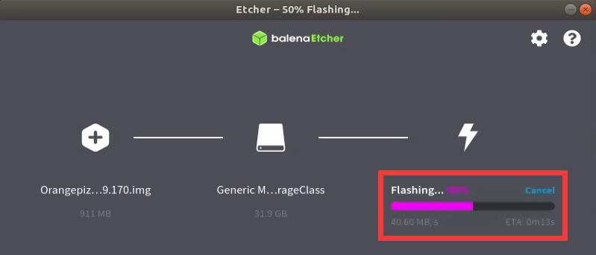

- Linux镜像烧录完后，balenaEtcher默认还会对烧录到TF卡中的镜像进行校验，确保烧录过程没有出问题。如下图所示，显示绿色的进度条就表示镜像已经烧录完成，balenaEtcher正在对烧录完成的镜像进行校验
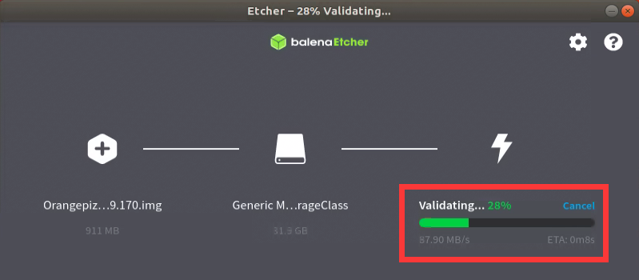

- 成功烧录完成后balenaEtcher的显示界面如下图所示，如果显示绿色的指示图标说明镜像烧录成功，此时就可以退出balenaEtcher，然后拔出TF卡插入到开发板的TF卡槽中使用了
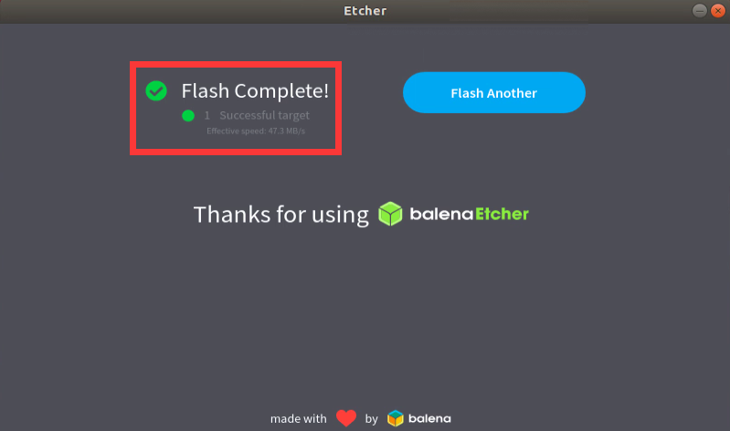

6.5烧写Android镜像到TF卡的方法
开发板的Android镜像只能在Windows平台下使用PhoenixCard软件烧录到TF卡中，PhoenixCard软件的版本必须为PhonixCard-4.2.8。
请不要用烧录Linux镜像的软件，如Win32Diskimager或者balenaEtcher来烧录安卓镜像。
另外PhoenixCard这款软件没有Linux和Mac平台的版本，所以在Linux和Mac平台下是无法烧录安卓镜像到TF卡中的。

- 首先请确保Windows系统已经安装了Microsoft Visual C++ 2008 Redistrbutable - x86
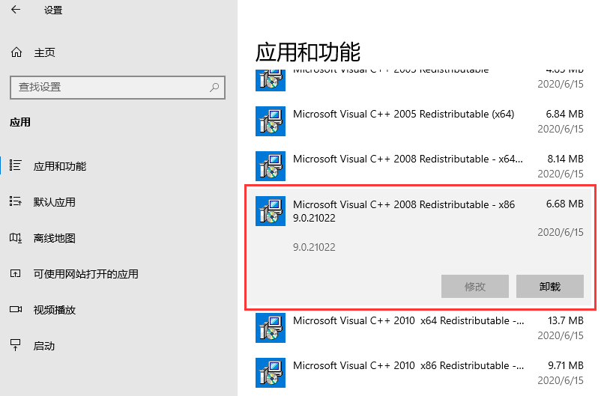

- 如果没有安装Microsoft Visual C++ 2008 Redistrbutable - x86
，使用PhoenixCard格式化TF卡或者烧录Android镜像会提示下面的错误
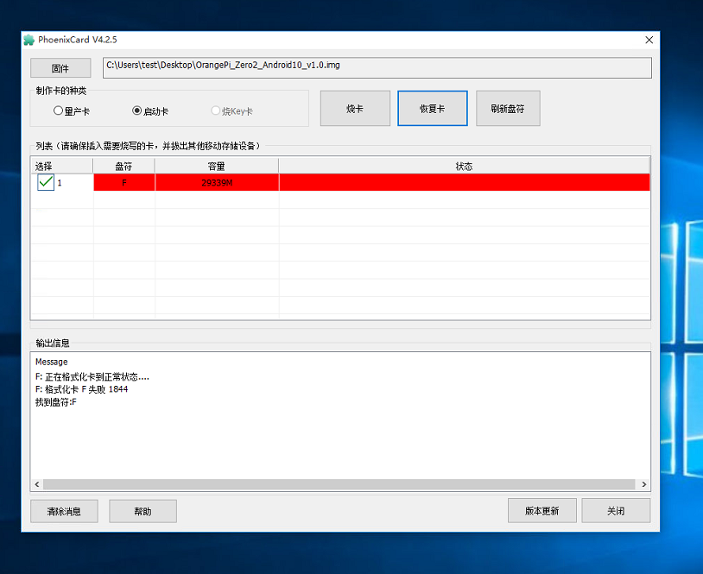

- Microsoft Visual C++ 2008 Redistrbutable - x86的安装包可以从Orange Pi Zero 2的官方工具中下载到，也可以去微软官网下载
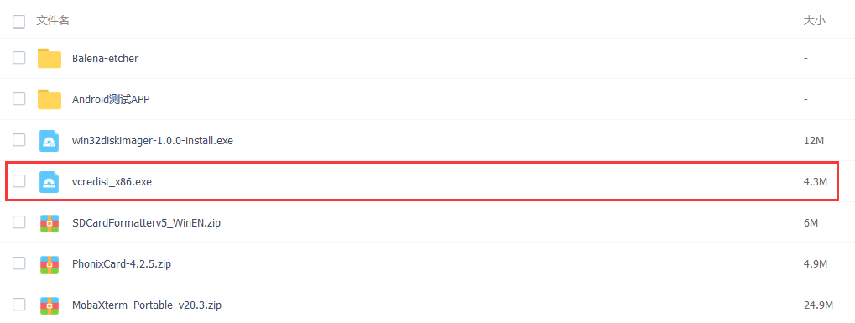

- 然后准备一张8GB或更大容量的TF卡，TF卡的传输速度必须为class10级或class10级以上，建议使用闪迪等品牌的TF卡

- 然后使用读卡器把TF卡插入电脑

- 从Orange Pi的资料下载页面下载Android10镜像和PhoenixCard烧写工具，请确保PhonenixCrad工具的版本为PhonixCard-4.2.8，请不要用低于4.2.8版本的PhonixCard软件来烧录Orange Pi Zero 2的Android 10镜像，低于这个版本的PhonixCard工具烧写的Android10镜像可能会有问题
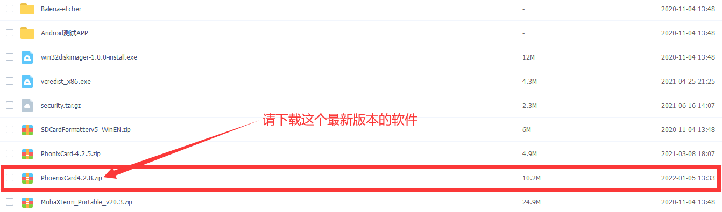

- 然后使用解压软件解压下载的Android镜像的压缩包，解压后的文件中，以“.img” 结尾的文件就是Android镜像文件
  - 如果不知道怎么解压Android镜像的压缩包，可以安装一个360压缩软件
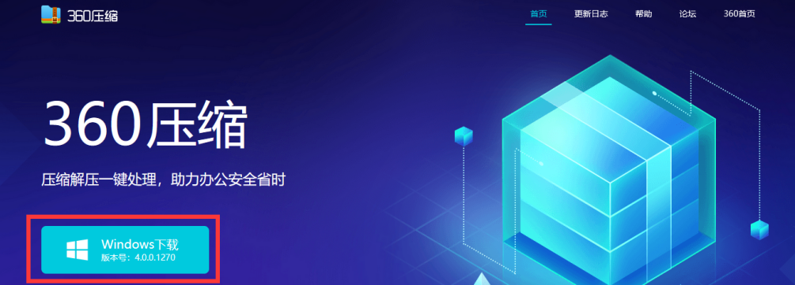
  - 使用360压缩软件解压后可以看到下面的几个文件
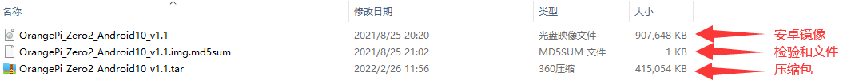
  - 其中第一个接近900M左右的文件就是要烧录的安卓镜像文件，查看其属性如下图所示
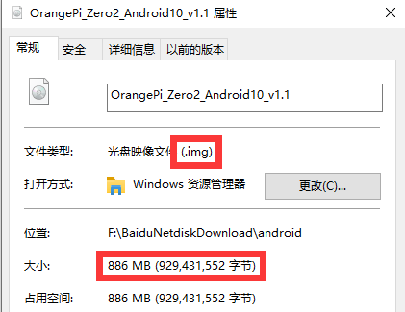
- 然后使用解压软件解压PhonixCard4.2.8.zip，此软件无需安装，在解压后的文件夹中找到PhoenixCard打开即可
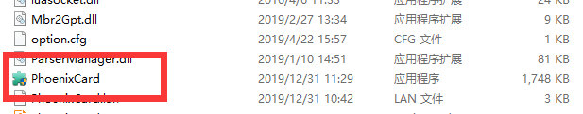

- 打开PhoenixCard后，如果TF卡识别正常，会在中间的列表中显示TF卡的盘符和容量，请务必确认显示的盘符和你想烧录的TF卡的盘符是一致的，如果没有显示可以尝试拔插下TF卡，或者点击PhoenixCard中的“刷新盘符”按钮
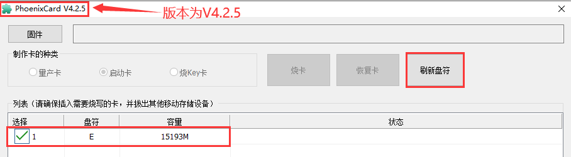
- 确认完盘符后，先格式化TF卡，点击PhoenixCard中“恢复卡”按钮即可（如果“恢复卡”按钮为灰色的无法按下，可以先点击下“刷新盘符”按钮）
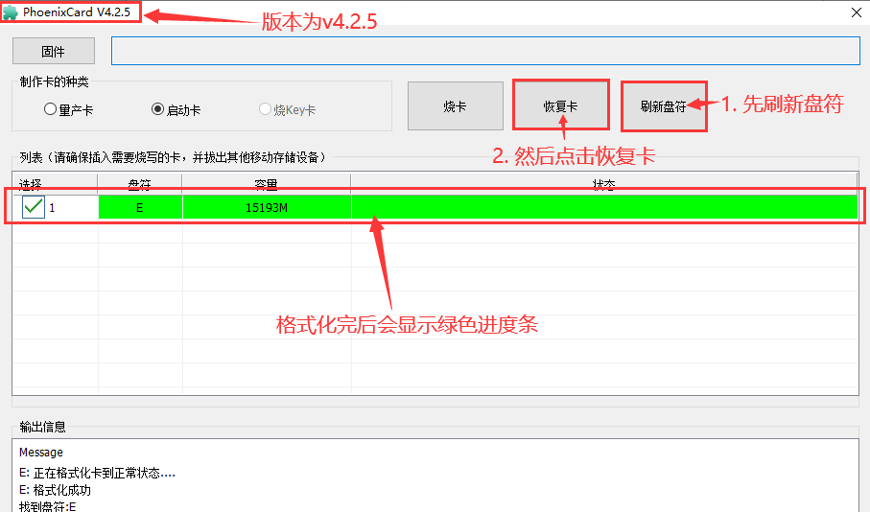

如果格式化有问题，请尝试拔插下TF卡后再测试，如果重新拔插TF卡后还是有问题，可以重启下Window电脑或者换一台电脑再试下。

- 然后开始将Android镜像写入TF卡
  - 首先在“固件”一栏中选择Android镜像的路径
  - 在“制作卡的种类”中选择“启动卡”
  - 然后点击“烧卡”按钮就会开始烧录
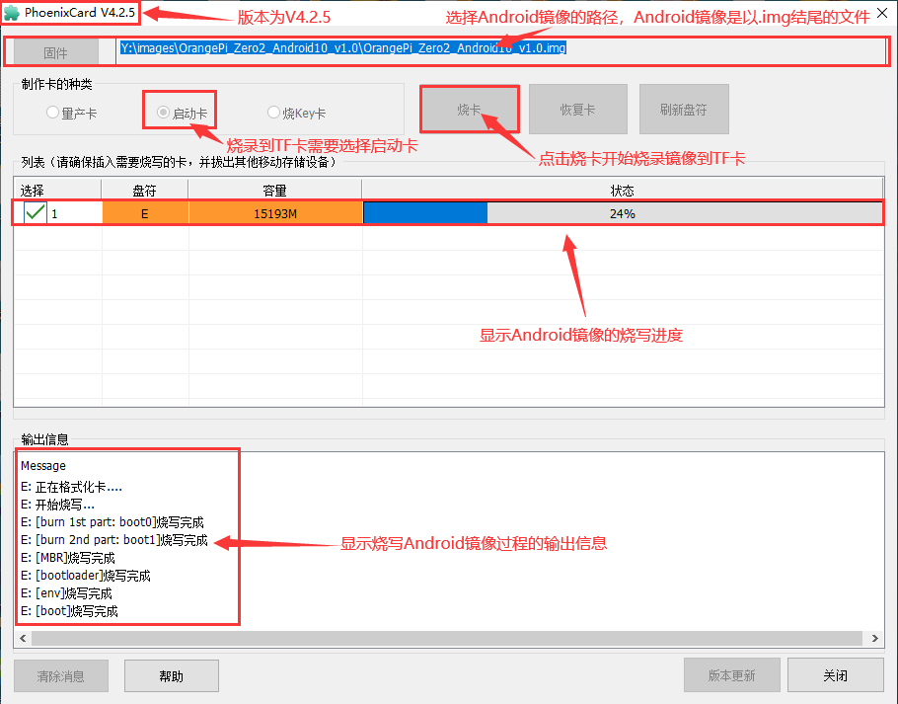

- 烧录完后PhoenixCard的显示如下图所示，此时点击“关闭”按钮即可退出PhoenixCard，然后就可以把TF卡从电脑中拔出来插到开发板中启动了
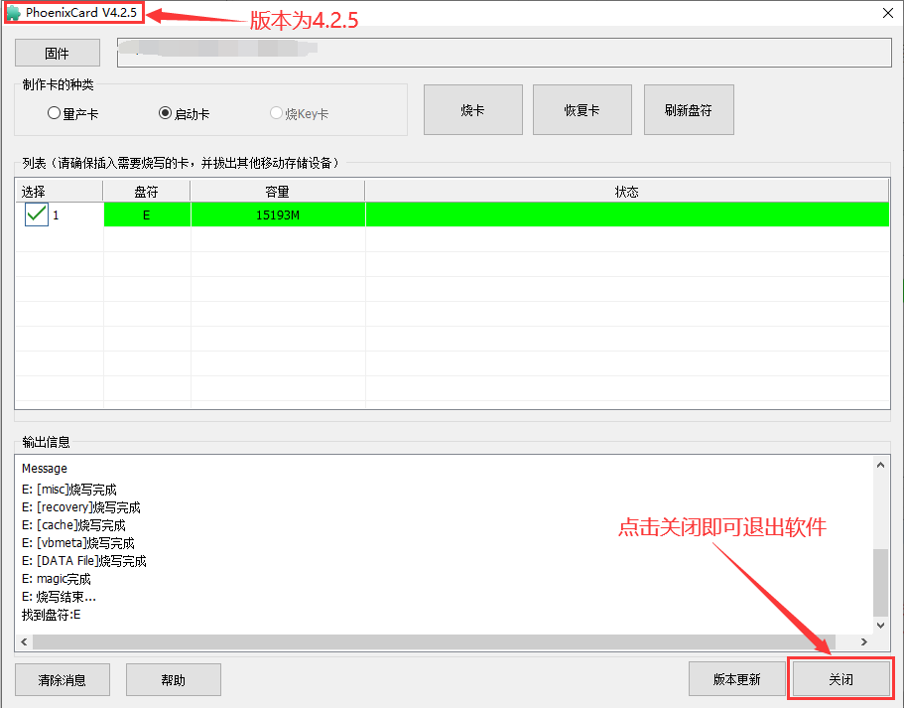

烧录完Android系统后在Windows中TF卡只能看到一个128 MB的分区，显示的分区如下图所示（有些电脑可能会弹出十几个磁盘分区，但也只能打开128 MB的那个分区），请注意，这是正常的，请不要以为TF卡烧坏了。之所以这样，是因为安卓系统总共有17个分区，其他16分区在Windows系统中是无法正常识别的。此时，请放心的拔下TF卡然后插入开发板中启动即可。
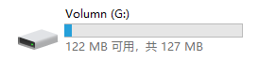

安卓系统启动后，使用下面的命令可以看到TF卡中的这17个分区：
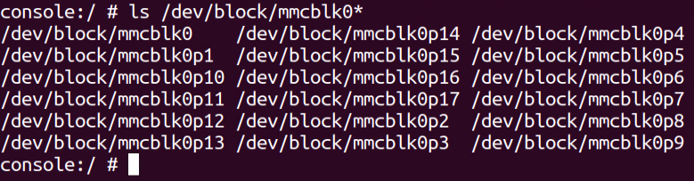

使用df -h命令可以看到32 GB的TF卡烧录完安卓系统后大概还有26 GB的空间可以用使用（17个分区并不会都挂载到安卓系统中，重点关注这些能看到的分区即可）。
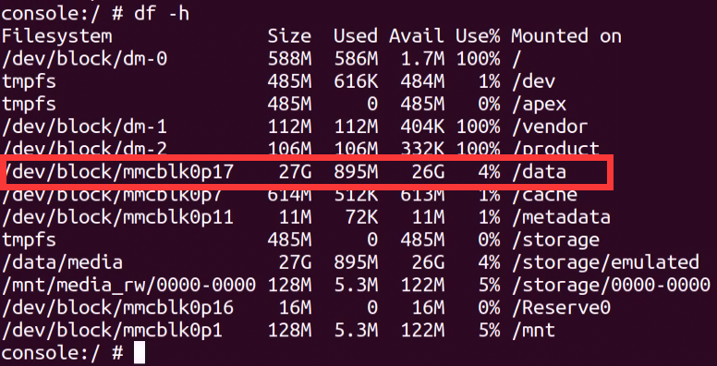

6.6启动香橙派开发板
- 将烧录好镜像的TF卡插入香橙派开发板的TF卡插槽中

- 开发板有Micro HDMI接口，可以通过Micro HDMI转HDMI连接线把开发板连接到电视或者HDMI显示器

- 如果购买了13pin的扩展板，可以将13pin的扩展板插到开发板的13pin接口中

- 接上USB鼠标和键盘，用于控制香橙派开发板

- 开发板有以太网口，可以插入网线用来上网

- 连接一个5V/2A（5V/3A的也可以）的USB Type C接口的高品质的电源适配
切记不要插入电压输出大于5V的电源适配器，会烧坏开发板。
系统上电启动过程中很多不稳定的现象基本都是供电有问题导致的，所以一个靠谱的电源适配器很重要。如果启动过程中发现有不断重启的现象，请更换下电源或者Type C数据线再试下。

- 然后打开电源适配器的开关，如果一切正常，此时HDMI显示器就能看到系统的启动画面了

- 如果想通过调试串口查看系统的输出信息，请使用串口线将开发板连接到电脑，串口的连接方法请参看调试串口的使用方法一节

首先需要注意的是，如果没有插入已经烧录好系统的TF卡就上电，开发板是不会有任何灯亮的，包括开发板上的两个LED灯和网口灯，所以请不要通过这种方法来判断开发板的好坏。

判断系统是否已经正常启动的方法：
- 如果接了HDMI显示器，那么判断的方法就很简单，只要HDMI显示器正常显示了系统的界面，就说明系统已经正常启动了；
- 如果没有HDMI显示器，可以将开发板通过串口线连接到电脑，通过调试串口输出的log信息来查看系统的启动情况。如果串口输出停在了终端的登录界面，就说明系统已经正常启动了；
- 如果HDMI显示器和串口线都没有，可以通过开发板上面的两个LED灯来判断系统的启动情况，如果绿灯的LED灯亮了，这时系统一般已经正常启动了，如果上电等待一段时间后，还是只有红色的LED灯亮了，或者红色和绿色的LED灯都没亮，说明系统没有正常启动。

如果系统启动失败或者无法正常进入登录界面，请首先检测下面的东西：
- 检查下载的镜像是否有损坏，可以通过计算镜像附带的校验和来判断；
- 镜像烧录镜像到TF卡的过程是否有问题，可以重新烧录镜像再测试一遍；
- 确定电源适配器和电源线没有问题，可以尝试换一个试下；
- 确定TF卡符合Orange Pi 开发板的要求，如果有多余的TF卡，可以尝试换个TF卡然后烧录镜像再测试一遍；
- 如果以上都确定没问题后，请保存下系统启动过程中调试串口的输出log（最好是以txt文本的形式，而不是拍照），然后向客服反馈问题。

6.7调试串口的使用方法

6.7.1调试串口的连接说明
- 首先需要准备一个3.3v的USB转TTL模块，然后将USB转TTL模块的USB接口一端插入到电脑的USB接口中
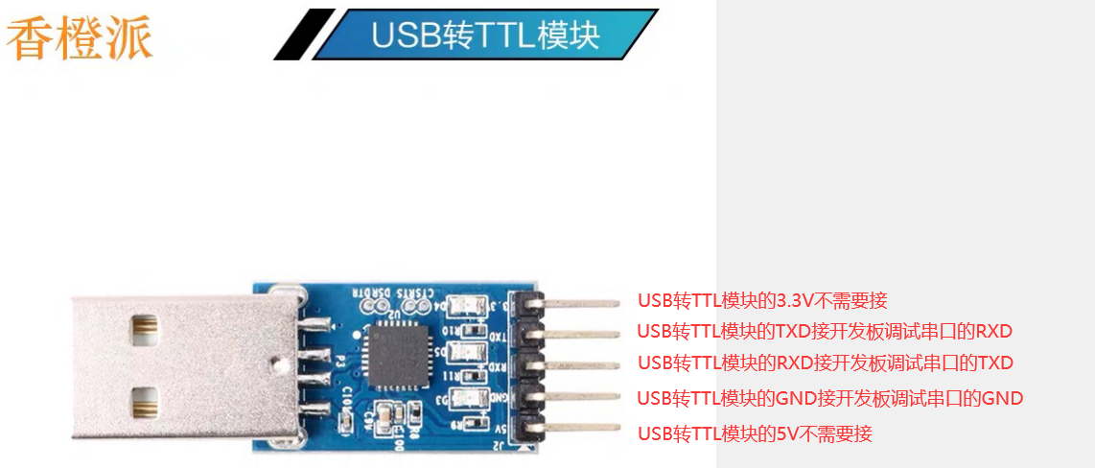

- 开发板的调试串口GND、TX和RX引脚的对应关系如下图所示
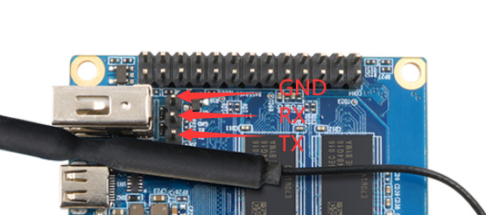

- USB转TTL模块GND、TX和RX引脚需要通过杜邦线连接到开发板的调试串口上
  - USB转TTL模块的GND接到开发板的GND上
  - USB转TTL模块的RX接到开发板的TX上
  - USB转TTL模块的TX接到开发板的RX上

- USB转TTL模块连接电脑和Orange Pi开发板的示意图如下所示
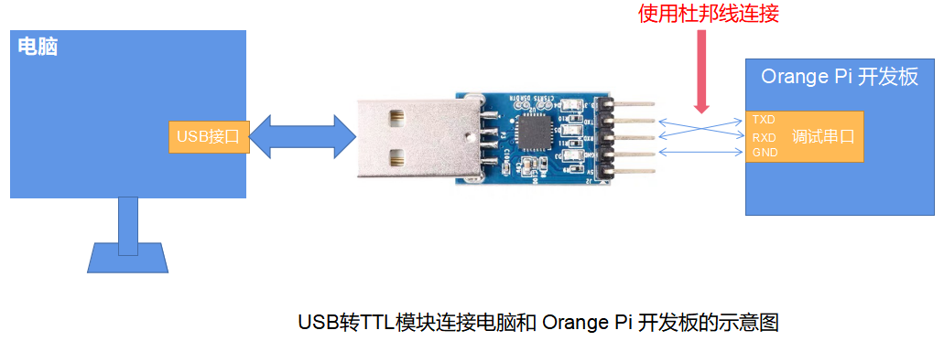

串口的TX和RX是需要交叉连接的，如果不想仔细区分TX和RX的顺序，可以把串口的TX和RX先随便接上，如果测试串口没有输出再交换下TX和RX的顺序，这样就总有一种顺序是对的。

Ubuntu平台调试串口的使用方法
Linux下可以使用的串口调试软件有很多，如putty、minicom等，下面演示下putty的使用方法。

- 首先将USB转TTL模块插入Ubuntu电脑的USB接口，如果USB转TTL模块连接识别正常，在Ubuntu PC的/dev下就可以看到对应的设备节点名，记住这个节点名，后面设置串口软件时会用到
test@test:~$ ls /dev/ttyUSB*
/dev/ttyUSB0

- 然后使用下面的命令在Ubuntu PC上安装下putty
test@test:~$ sudo apt update
test@test:~$ sudo apt install -y putty

- 然后运行putty，记得加sudo权限
test@test:~$ sudo putty

- 执行putty命令后会弹出下面的界面
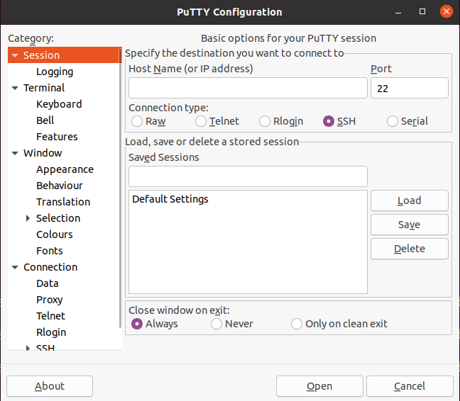

- 首先选择串口的设置界面
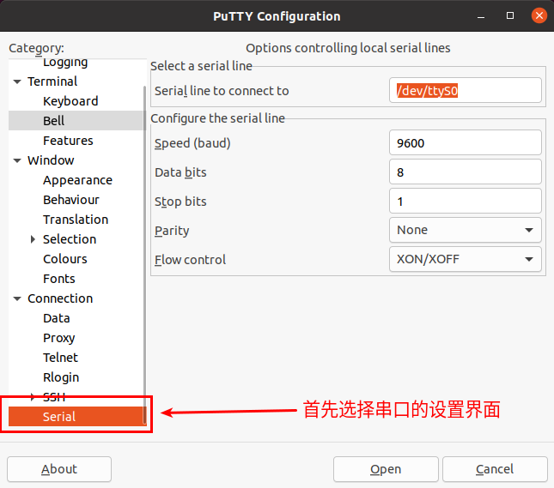

- 然后设置串口的参数
  - 设置Serial line to connect to为/dev/ttyUSB0（修改为对应的节点名，一般为/dev/ttyUSB0）
  - 设置Speed(baud)为115200（串口的波特率）
  - 设置Flow control为None
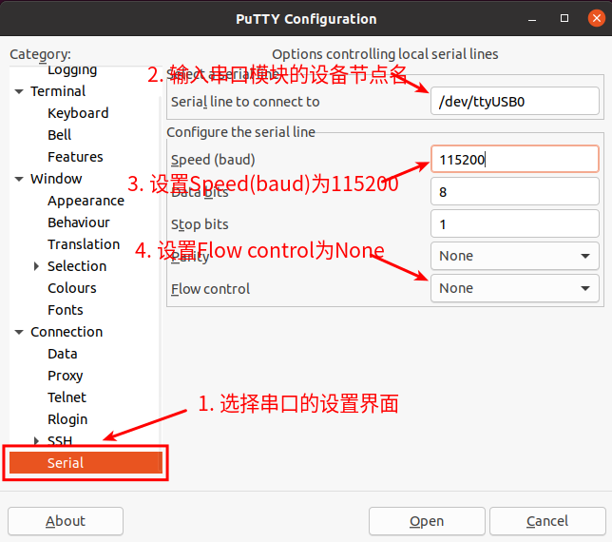

- 在串口的设置界面设置完后，再回到Session界面
  - 首先选择Connection type为Serial
  - 然后点击Open按钮连接串口
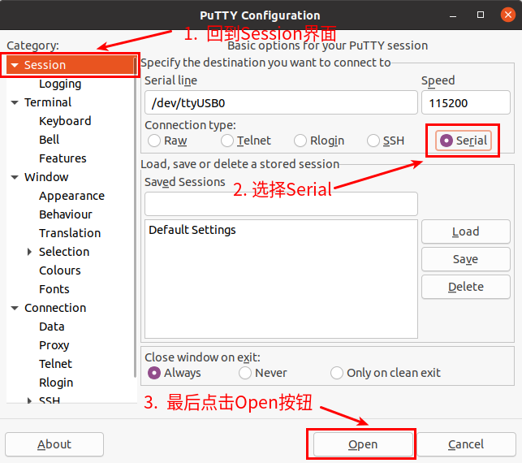

- 然后启动开发板，就能从打开的串口终端中看到系统输出的Log信息了
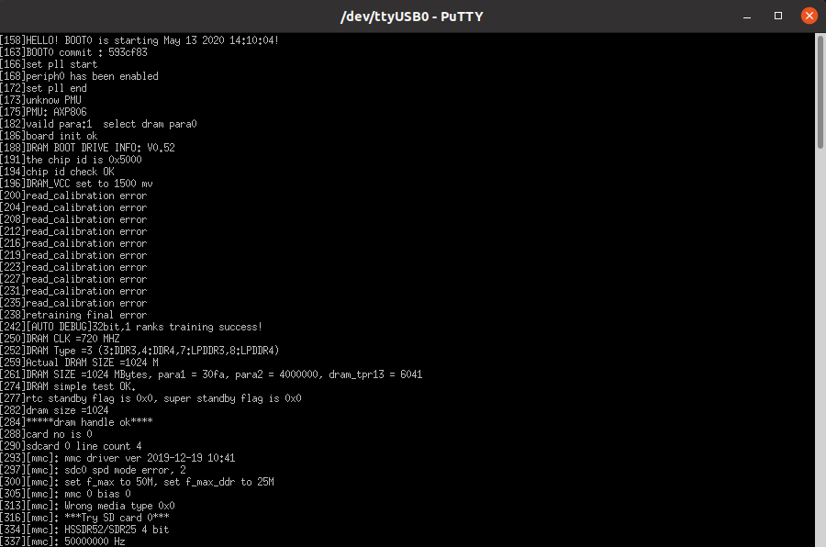

Windows平台调试串口的使用方法
Windows下可以使用的串口调试软件有很多，如SecureCRT、MobaXterm等，下面演示MobaXterm的使用方法，这款软件有免费版本，无需购买序列号即可使用。

- 下载MobaXterm
  - 下载MobaXterm网址如下
https://mobaxterm.mobatek.net/
  - 进入MobaXterm下载网页后点击GET XOBATERM NOW!
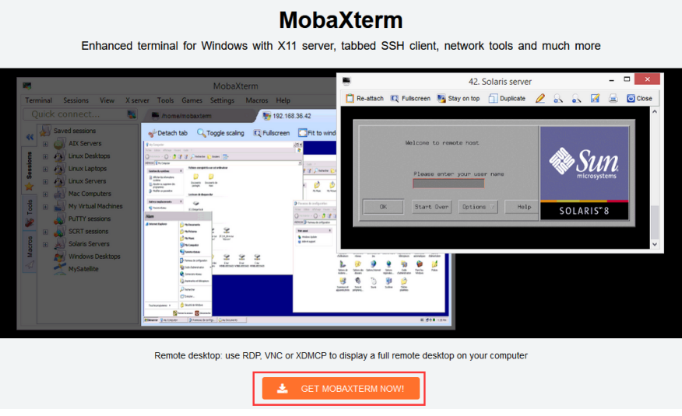
  - 然后选择下载Home版本
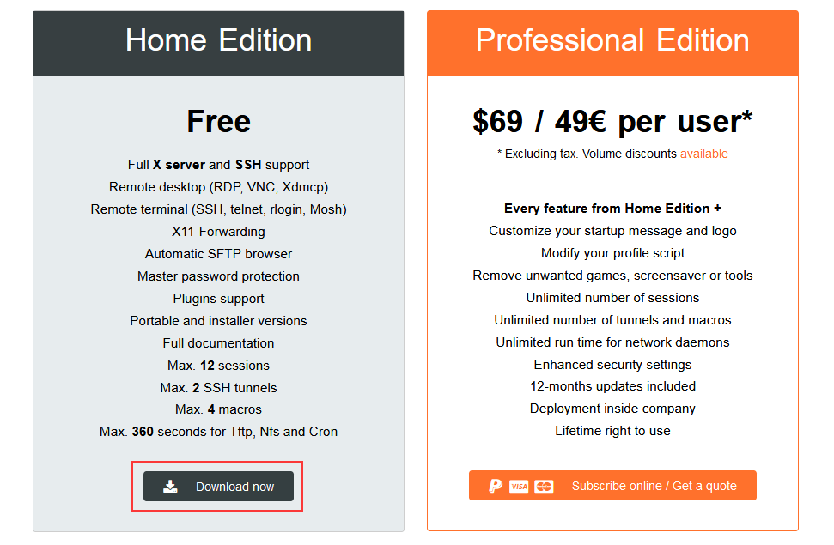
  - 然后选择Portable便携式版本，下载完后无需安装，直接打开就可以使用
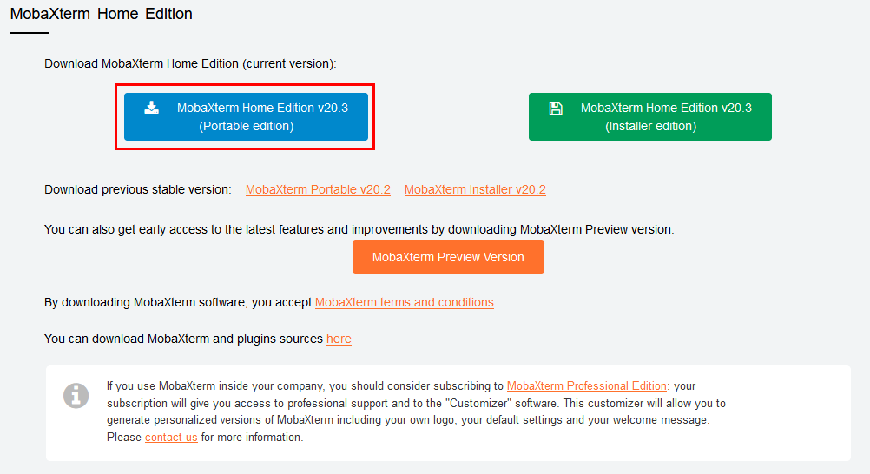

- 下载完后使用解压缩软件解压下载的压缩包，即可得到MobaXterm的可执软件，然后双击打开
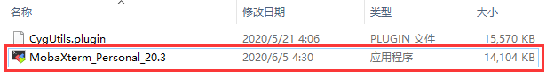

- 打开软件后，设置串口连接的步骤如下
  - 打开会话的设置界面
  - 选择串口类型
  - 选择串口的端口号（根据实际的情况选择对应的端口号），如果看不到端口号，请使用360驱动大师扫描安装USB转TTL串口芯片的驱动
  - 选择串口的波特率为115200
  - 最后点击“OK”按钮完成设置
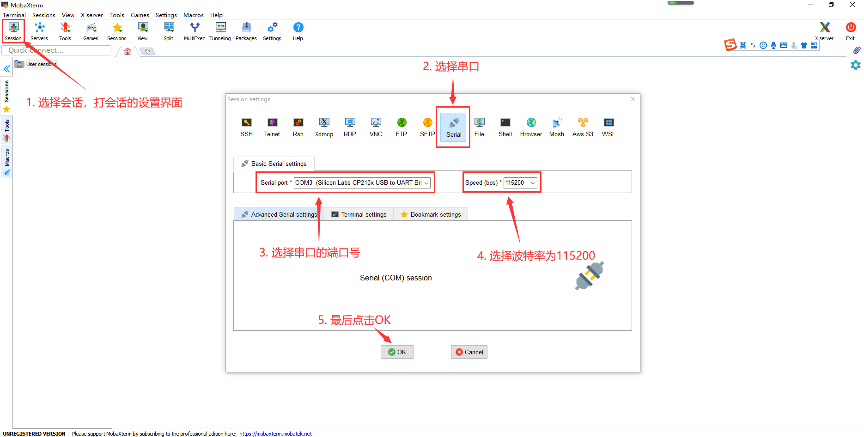

- 点击“OK”按钮后会进入下面的界面，此时启动开发板就能看到串口的输出信息了
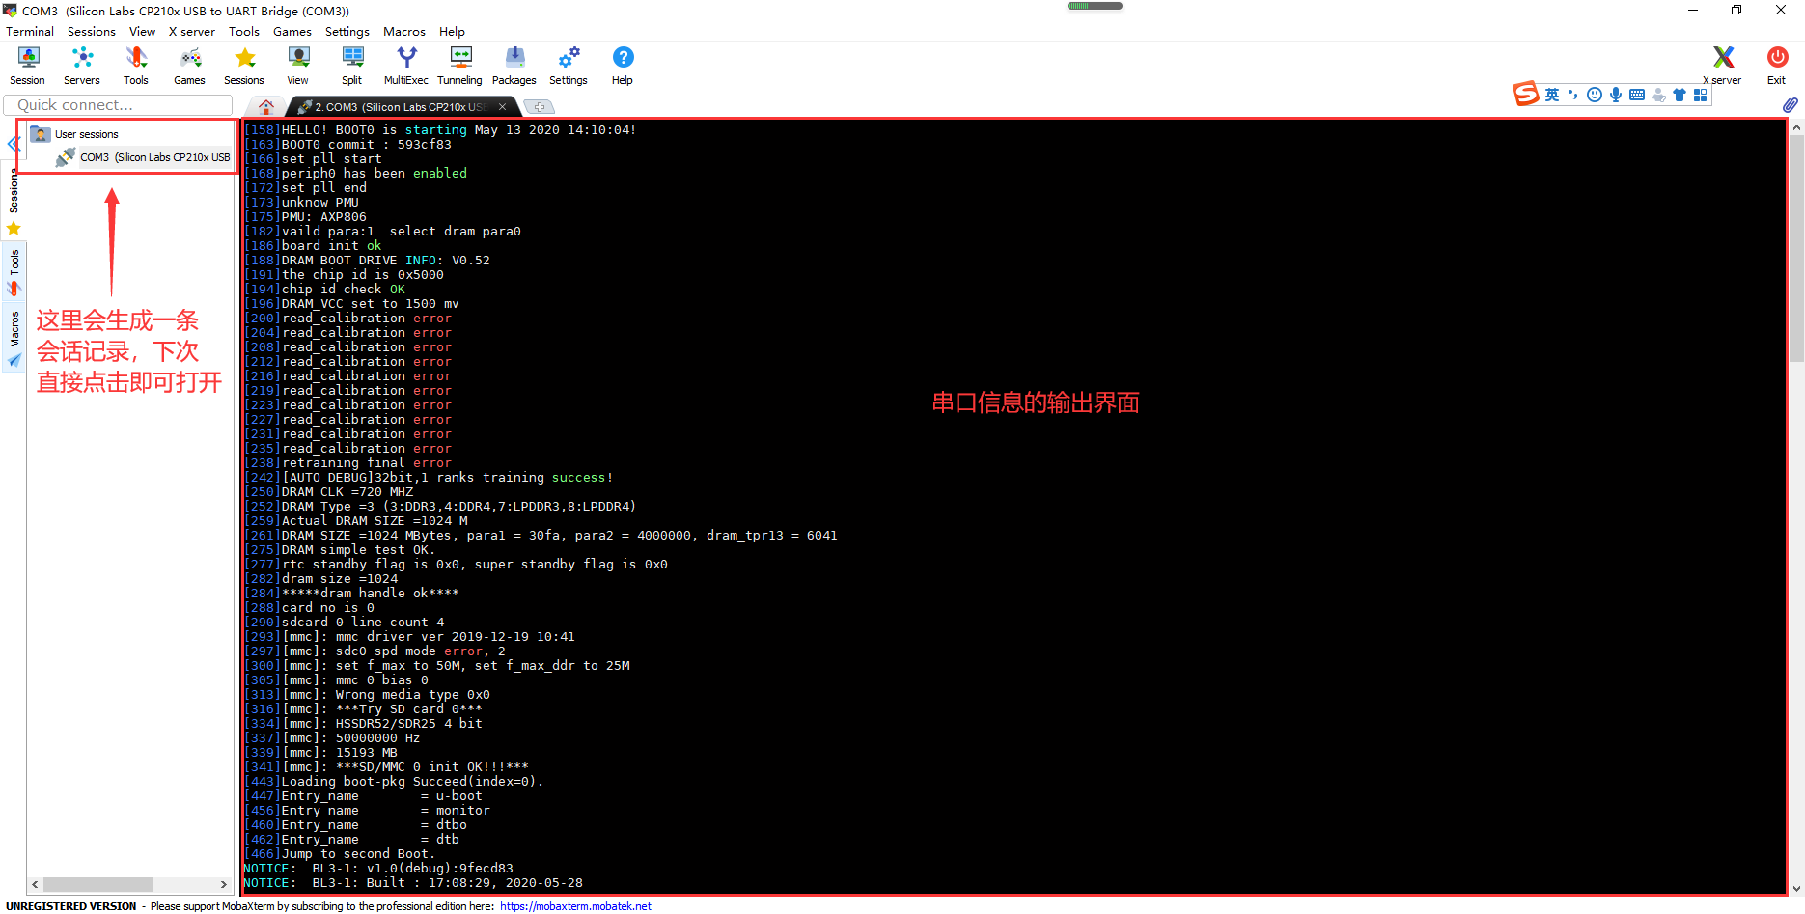

使用开发板26pin或13pin接口中的5v引脚供电说明
我们推荐的开发板的供电方式是使用5V/2A或者5V/3A的Type C接口的电源线插到开发板的Type C电源接口来供电的。如果需要使用26pin或者13pin接口中的5V引脚来给开发板供电，请确保使用的电源线能满足开发板的供电需求。如果有使用不稳定的情况，请换回Type C电源供电

- 首先需要准备一根下图所示的电源线
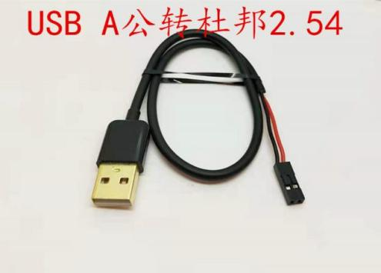
上图所示的电源线在淘宝可以买到，请自行搜索购买。

- 使用26pin或者13pin接口中的5V引脚来给开发板供电，电源线的接法如下所示
  - 上图所示的电源线USB A口需要插到5V/2A或者5V/3A的电源适配器接头上（不建议插到电脑的USB接口来供电，如果开发板接的外设过多，使用会不稳定）
  - 红色的杜邦线需要插到开发板26pin或者13pin接口的5V引脚上
  - 黑色的杜邦线需要插到26pin或者13pin接口的GND引脚上
  - 26pin和13pin接口5V引脚和GND引脚在开发板中的位置如下图所示，切记不要接反了

使用开发板13pin接口扩展USB接口的方法
- 如果有购买Orange Pi的13pin扩展板，将扩展板插入开发板的13pin接口中，就可以扩展2个USB接口
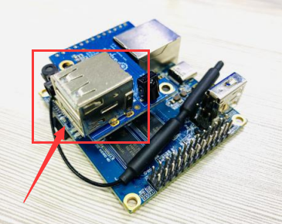

- 如果没有13pin扩展板，可以使用4pin 2.54mm杜邦转USB2.0母头的线来扩展USB接口，具体方法如下所示：
  - 首先需要准备一根4pin 2.54mm杜邦转USB2.0母头的线（这种线在淘宝可以买到，请自行搜索购买），如下图所示：
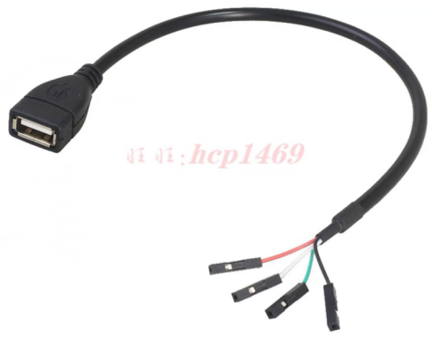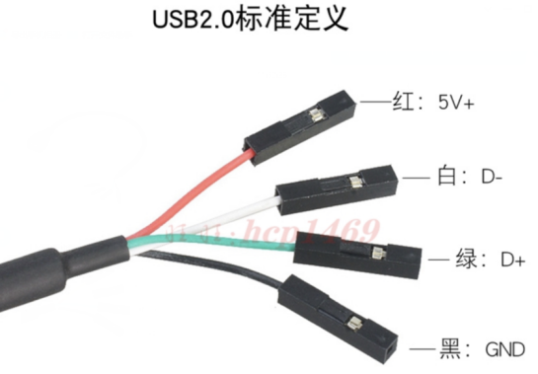
  - 13pin接口的原理图如下所示
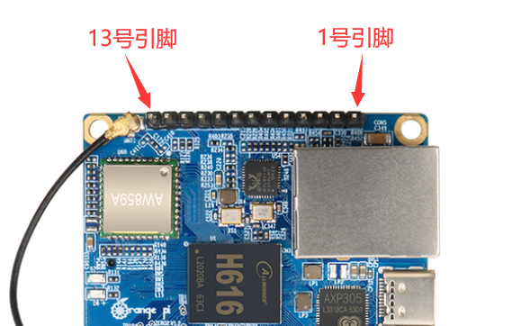
  - USB2的接线如下所示
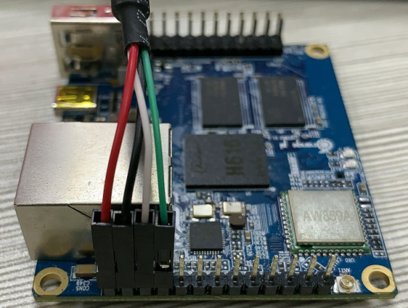
  - USB3的接线如下所示
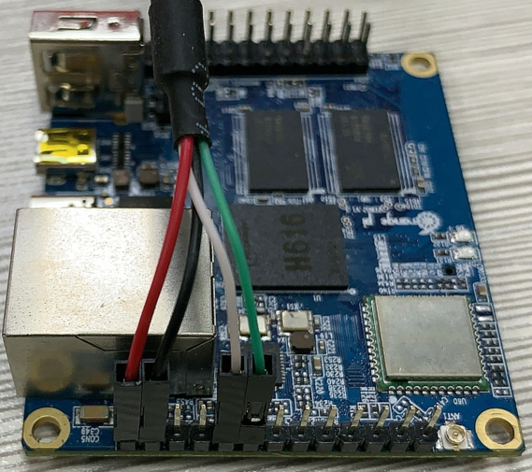
  - 如果需要在13pin接口上同时接两个USB设备，会发现13pin接口上的5V和GND引脚不够用，此时其中一个USB设备可以使用26pin接口中的5V和GND引脚，位置如下图所示：

更多关于Orange Pi Zero 2的使用信息，请查看Orange Pi Zero 2用户手册。（点击下载）

